Istanbul - Topkapi Paleis
- Het oorspronkelijke Topkapi Paleis werd halverwege de 15e eeuw gebouwd door sultan Mehmet II.
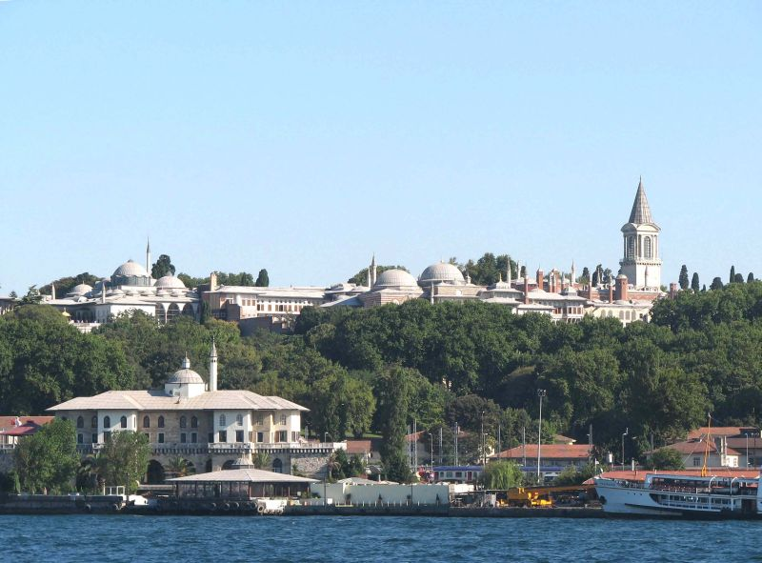
- In de eeuwen daarna werd het paleis door verschillende sultans uitgebreid om uiteindelijk plaats te bieden aan zo’n 5000 mensen: de sultan en zijn familie, de harem en de bedienden.
- Naast het kaartjesloket ziet u de Bab-i-Salem, de Begroetingspoort, die werd gebouwd door Süleyman.
- Hij was de enige die door deze poort het paleis mocht binnengaan of verlaten.
- Aan beide kanten staan poorten waar gevangenen werden vastgehouden tot hun executie bij de fontein op de eerste binnenplaats.
- Het landsbestuur kwam bijeen in de Divan-i-Humayun onder voorzitterschap van de grootvizier.
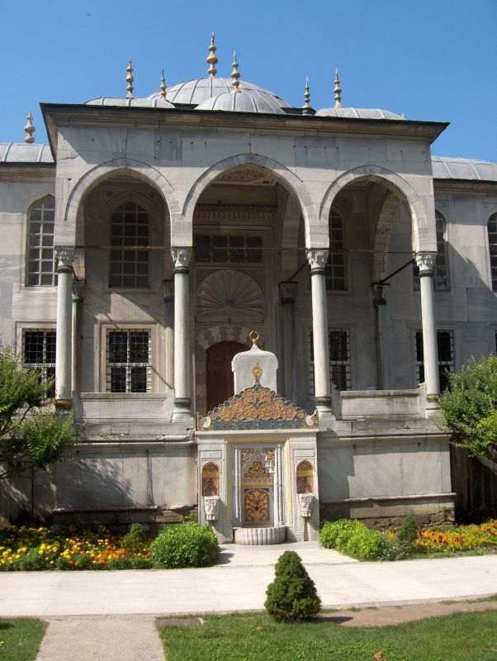
- De sultan had een eigen plekje: een getralied raam afgesloten door een gordijntje zodat niemand wist of de sultan meeluisterde of niet.
- Alhoewel, soms schoof de sultan het gordijntje opzij om zijn commentaar op de discussie te geven.
- Rond de privé-vertrekken van de sultan lag de harem, een labyrint van zalen, kamers en terrassen. Het geheel werd bewaakt door zwarte eunuchen.
- Er was een strenge hiërarchie in de harem: de ‘lagere’ vrouwen hadden slechts een kamer zo groot als een cel tot hun beschikking, de hoogste vrouwen konden in enorme zalen wonen.
- Een rondleiding door de harem (althans door 40 kamers) is bijzonder in trek en u moet er apart een kaartje voor kopen.
- In de Hazine Dairesi liggen de schatten van het Topkapi Paleis: sieraden en juwelen, waaronder twee ruwe smaragden van 3,5 kilo en een 84-karaats diamant.
- Volgens een legende werd die diamant gevonden door een arme man die de edelsteen ruilde voor drie houten lepels.
- In vroeger tijden werden de mogelijke concurrenten van de sultan simpelweg vermoord.
- Begin 19e eeuw werd dat gebruik afgeschaft: in plaats van vermoord te worden moesten de directe familieleden van de sultan in afzondering leven.
- Ze leefden in een apart paviljoen (köşk) in de vierde binnentuin, de Tulpentuin.
- In deze lieflijke tuin staat een ander paviljoen waar relikwieën van de profeet Mohammed worden bewaard: een baardhaar, een tand en een voetafdruk.
Topkapi Paleis
Adres: Gülhane Park, Sultanahmet, Eminönü
Openingstijden: 09.00-19.00 (gesloten op dinsdag)
Toegangsprijs: 10 YTL, plus 10 YTL voor de rondleiding door de harem

